Ondes et signaux | Capteur de force

DESCRIPTIF DE SUJET DESTINE AU PROFESSEUR

Objectif pédagogique | Comprendre le comportement et l’utilisation de dipôles couramment utilisés comme capteurs.
Notions et contenus | Seconde
Notions et contenus | - Signaux et capteurs  - Loi des nœuds. Loi des mailles  - Caractéristique tension-courant d’un dipôle  - Résistance et systèmes à comportement type ohmique  - Loi d’ohm  - Capteur électrique
Capacités exigibles | - Mesurer une grandeur physique à l’aide d’un capteur électrique résistif.  - Produire et utiliser une courbe d’étalonnage reliant la résistance d’un système avec une grandeur d’intérêt (pression).  - Utiliser un dispositif avec microcontrôleur et capteur.
Prérequis | Cycle 4 – L’énergie et ses conversions  - Réaliser des circuits simples et exploiter les lois de l’électricité.  - Utilisation d’un ampèremètre, d’un voltmètre.  - Schématisation d’un circuit.  - Dipôles en série, en dérivation.  2nde et/ou cycle 4  - Masse volumique de l’eau  - Force de pesanteur et son expression P=mg  - Etalonnage (chimie)  - Notion de capteur  - Arduino déjà utilisé
Type d’activité | Activité expérimentale
Description succincte | Pour contrôler la forme physique d’un patient en rééducation après une opération de la main, comment un kinésithérapeute peut évaluer la force de préhension d’une main ?  Comment fabriquer un dynamomètre avec un microcontrôleur Arduino, un capteur de force et un bloc de mousse ?
Compétences travaillées | S’approprier  Analyser/Raisonner  (Voir à la fin de la ressource pour plus de précisions)  Réaliser  Communiquer
Mise en œuvre | - Place dans la progression de la séquence et/ou de l’année :  Dernier TP de la séquence « signaux-capteurs ».  - Cadre de mise en œuvre de l’activité :  Deux séances d’1h30 de travaux pratiques, une pour traiter chaque partie.
Source(s) | Capteur de force FSR402S (go tronic) : https://www.gotronic.fr/art-capteur-de-force-fsr402s-21743.htm
Auteur(s) | Agnès ROUZAIRE – Lycée Pierre et Marie Curie – Châteauroux  Eric FAYON – Lycée Dessaignes - Blois

ACTIVITÉ

CONTEXTE

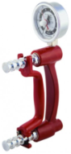
Rééducation de la main
Suite à une opération de la main, on peut être amené à suivre des séances de rééducation chez un masseur kinésithérapeute.
Pour contrôler la forme physique du patient, le kinésithérapeute peut utiliser un dynamomètre pour mesurer la force de préhension de la main à rééduquer.

Pour évaluer la force de préhension d’une main, comment fabriquer un dynamomètre avec un microcontrôleur Arduino et un capteur de force inséré dans un bloc de mousse ?

https://www.girodmedical.com/dynamometre-de-force-fyzea-pour-reeducation-de-la-main.html?

SUPPORT(S) D’ACTIVITÉ

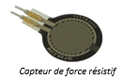
Doc. 1 : Capteur de force résistif
Le capteur de force utilisé a été acheté chez un fabriquant spécialisé dans les composants électroniques. Sur la notice du capteur de force, on relève les informations suivantes :
« Ce type de capteur est très facile d'utilisation. Lorsqu’il ne subit aucune force, sa résistance électrique est très élevée. Par contre si on exerce une force sur le capteur, sa résistance baisse.
Un capteur de force résistif possède un seuil d’activation. La force appliquée doit donc être suffisante pour que la résistance du capteur varie ».

Doc. 2 : Entrées analogiques d’une carte Arduino
Une carte Arduino possède six entrées analogiques, repérées de A0 à A6, qui jouent le rôle de voltmètre. Ces entrées sont capables de mesurer n’importe quelle valeur de tension allant de 0 à 5V. Cependant la valeur de la tension mesurée est convertie automatiquement par la carte en valeurs dites numériques allant de 0 à 1023. Chaque valeur numérique est proportionnelle à la tension mesurée. La valeur 0 correspondra à une tension mesurée de 0 V et la valeur 1023 à une tension mesurée de 5 V.

Doc. 3 : Schéma du montage à réaliser avec la carte Arduino
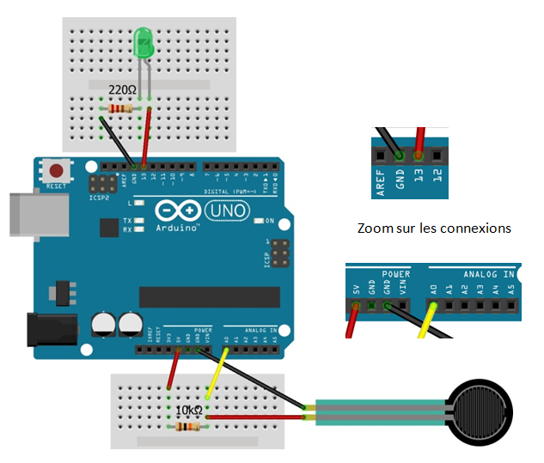
Lorsque la résistance du dispositif atteint la valeur correspondant à 30 N, une diode électroluminescente verte doit s’allumer.

Doc. 4 : Programme à téléverser dans la carte Arduino
// partie du programme qui utilise le capteur de force

const int led = 13; //led est une constante ; led correspond à la sortie numérique 13
const int capteur = A0; //capteur est une constante ; capteur correspond à l‘entrée analogique A0
int valeur = 0; //valeur est une variable ; on lui attribue la valeur 0
float tension_capteur = 0; //tension_capteur est une variable ; on lui attribue la valeur 0
float intensite = 0; // intensite est une variable ; on lui attribue la valeur 0
float resistance = 0; // resistance est une variable ; on lui attribue la valeur 0

void setup() {
pinMode(led , OUTPUT); //Indique que led est une sortie
pinMode(capteur, INPUT); //Indique que capteur (broche AO) est une entrée
Serial.begin(9600); //Initialise la communication avec l'ordinateur
}

void loop() {
valeur = analogRead(capteur); //AnalogRead est une instruction qui permet de lire entre 0 et 1023 la valeur de capteur ; On stocke le résultat dans la variable valeur
tension_capteur = (valeur*5.0)/1023; //…………………………………………………………………………………………………………………………………………………..
intensite = (…)/10000; //calcul de l'intensité qui passe dans la résistance de 10 000 ohms
resistance = … ; //calcul de la résistance du capteur
Serial.print("Résistance : "); //L’écran de contrôle affiche ce qui est écrit entre les guillemets
Serial.print(resistance); //Envoie la valeur de résistance vers l'ordinateur et l’affiche
Serial.println(" ohms"); //L’écran de contrôle affiche ce qui est écrit entre les guillemets
Serial.println("---------------------"); //L’écran de contrôle affiche ce qui est écrit entre les guillemets

// la partie du programme qui utilise la diode n’est pas écrite

delay(500); //attendre 0,5 s = 500 ms avant de recommencer la partie void loop du programme
}

CONSIGNES DONNÉES À L’ÉLÈVE

Partie 1 : Etude du capteur de force résistif

1.1/ (ANALYSER)
Lorsqu’on utilise un capteur de force, il est intéressant d’avoir la représentation graphique de la résistance en fonction de la valeur de la force appliquée.

Il est possible d’obtenir cette représentation graphique en utilisant le capteur de force, le bloc de mousse et une bouteille en plastique. Expliquer et proposer un protocole.

1.2/ (REALISER)

1.2.1 Mettre en œuvre le protocole choisi en collectant les résultats dans un tableau. Placer les valeurs sur un graphique à l’aide du logiciel Latispro.
D’après la notice du fabricant du capteur, on peut modéliser la représentation par une fonction inverse.

1.2.2 La force de préhension à atteindre pour la rééducation avec le dispositif doit être de 30 N. A quelle résistance cela correspond-il ?

Partie 2 : Etude du montage avec microcontrôleur

2.1/ (S’APPROPRIER)
Le montage électronique du doc.3 comporte deux parties. Représenter ces deux parties avec les symboles normalisés suivants :

Générateur de la plaque Arduino |  | Voltmètre de la plaque Arduino  (entrée analogique A0) | Capteur de force
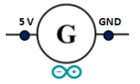 | 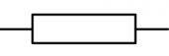 | 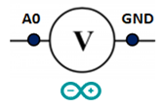 | 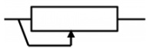 | 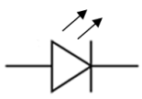

2.2/ (ANALYSER)

2.2.1 Plusieurs lignes de la partie 1 du programme fourni en doc.4 sont incomplètes (reproduites ci-dessous). A vous de les compléter en justifiant vos réponses.

tension_capteur = (valeur*5.0)/1023; //…………………………………………………………………………………………………………………………………………………..

intensite = (…………………………………………………………………………)/10000; //calcul de l'intensité qui passe dans la résistance de 10 000 ohms

resistance=……………………………………………………………………………; //calcul de la résistance du capteur

2.2.2 La deuxième partie de ce même programme n’est pas écrite. C’est elle qui permet d’allumer la diode si la force appliquée dépasse les 30 N.
Rédiger une proposition en utilisant le vocabulaire ci-dessous :

- Symboles qui permettent de tester des variables :

Symbole | Signification
== | … est égale à …
< | …est inférieur à…
> | …est supérieur à…
<= | …est inférieur ou égale à…
>= | …est supérieur ou égal à…
!= | …est différent de…

- Allumer ou éteindre une diode branchée sur une sortie numérique dont on précise son numéro ou son nom à la place des pointillés :
digitalWrite(…,HIGH): //impose la valeur HIGH (soit 5 volt) à la broche choisie
digitalWrite(…,LOW): //impose la valeur LOW (soit 0 volt) à la broche choisie

- Effectuer un test conditionnel (la condition est écrite à la place des pointillés)
if (…) {
// on indique entre les cochets ce qui doit se passer si la condition est respectée sans oublier le point virgule à la fin de ligne
}
else {
// on indique entre les cochets ce qui doit se passer si la condition n’est pas respectée sans oublier le point virgule à la fin de ligne
}

2.3/ (REALISER)
Réaliser le montage électronique du doc.3 ; téléverser le programme du doc.4, une fois complété, dans la carte Arduino ; puis utiliser le dispositif.

REPÈRES ÉVENTUELS POUR L’ÉVALUATION
Eléments de correction :
Partie A :
1.1/ (ANALYSER)

On branche le capteur de force inséré dans le bloc de mousse à un ohmmètre.
On pose la bouteille en plastique sur le bloc de mousse. La force appliquée est son poids.
La valeur de la force est calculée à partir de la masse de la bouteille d’eau.
On fait varier la masse de la bouteille en la remplissant d’eau ou en la vidant.
La masse est mesurée avec une balance ou calculée à partir de la masse volumique de l’eau et du volume d’eau (en négligeant le plastique de la bouteille).
Pour obtenir la courbe souhaitée, on place la résistance en ordonnée et la valeur de la force en abscisse.

1.2/ (REALISER)

1.2.1
Courbe obtenue R_{capteur} = f(F) (modélisation par une fonction inverse)
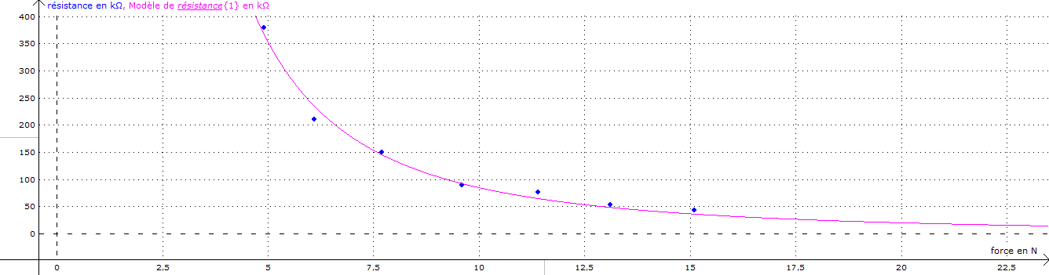

1.2.2
Par lecture graphique, on obtient R = 9000 Ω.

Partie B :

2.1/ (S’APPROPRIER)

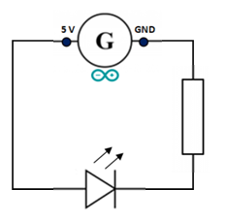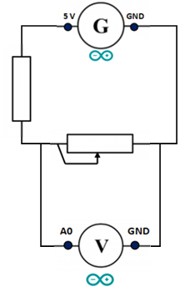

2.2/ (ANALYSER)
2.2.1

tension_capteur = (valeur*5.0)/1023; //on convertit la variable valeur en une tension en volt

intensite = (5.0-tension_capteur)/10000; //calcul de l'intensité qui passe dans la résistance de 10 000 ohms
→ On utilise la loi des mailles : U_{g} = U_{R} + U_{capteur} donc U_{R} = U_{g} – U_{capteur}

resistance = tension_capteur/intensite; //calcul de la résistance du capteur
→ On utilise la loi d’Ohm : U_{R} = R x I donc R = U_{R} / I

2.2.2

if (resistance < 9000)
{digitalWrite (led,HIGH);}
else
{digitalWrite (led,LOW);}

Critères éventuels de réussite :

Domaine de Compétences évaluées | Critères de réussite
S'approprier (APP) | - Savoir dessiner, schématiser un circuit électrique avec les symboles correspondants (schéma à la règle, au crayon de papier, composants correctement branchés et insérés).
Analyser/Raisonner (ANA) | - Proposer un protocole d’étude du capteur de force résistif (montage à réaliser, mesures à relever, traitement des données à effectuer : quelle représentation graphique tracer).  - Savoir comment compléter les lignes du programme
Réaliser (REA) | - Savoir utiliser LatisPro  - Réaliser les branchements du montage avec microcontrôleur.  - Alimenter avec le câble USB la carte Arduino.  - Savoir recopier/ouvrir le programme de commande.  - Savoir vérifier un programme dans le logiciel.  - Savoir téléverser un programme dans la carte Arduino.
Communiquer (COM) | - Le compte-rendu comporte une introduction, une conclusion et des paragraphes distincts.  - Le compte-rendu utilise un vocabulaire et une syntaxe adaptés.  - Le vocabulaire scientifique est utilisé à bon escient.

RETOUR ÉVENTUELS D’EXPÉRIENCES

Avec une bouteille de 1,5 L on arrive à avoir suffisamment de valeurs.
Le placement de la bouteille sur le bloc de mousse est important pour que la force s’applique toujours de manière identique sur le capteur. Un repère est nécessaire sur le bloc en mousse.

Parfois des problèmes de stabilisation apparaissent.

Matériel utilisé :
- Capteur de force FSR402S (go tronic)
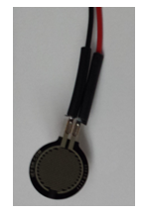
- Le capteur de force est inséré dans un bloc de mousse semi rigide de dimensions 6 x 7,5 x 2,5.
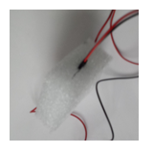

- Etalonnage et utilisation du capteur

